分页导航jsp设置

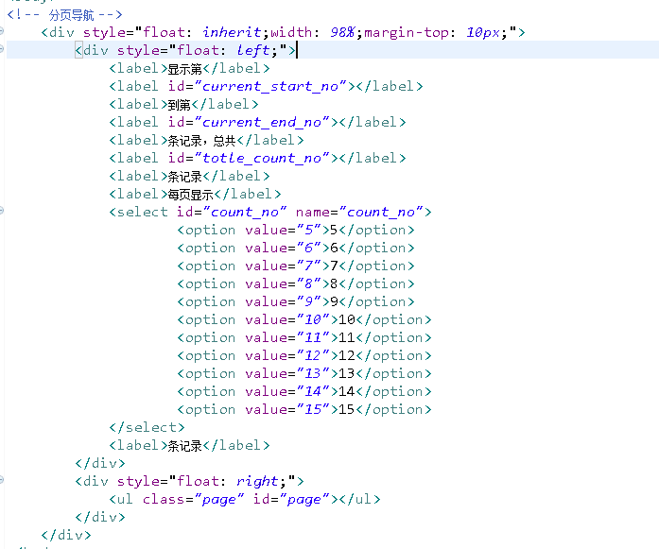

Page实体类

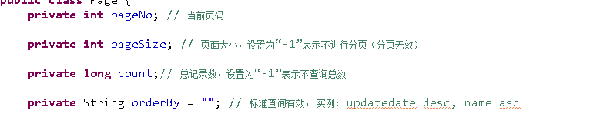

分页用到的JS文件



引入分页jsp

